Fysik på Liseberg – Elevblad 2017
Ann-Marie.Pendrill@fysik.lu.se
Nationellt resurscentrum för fysik

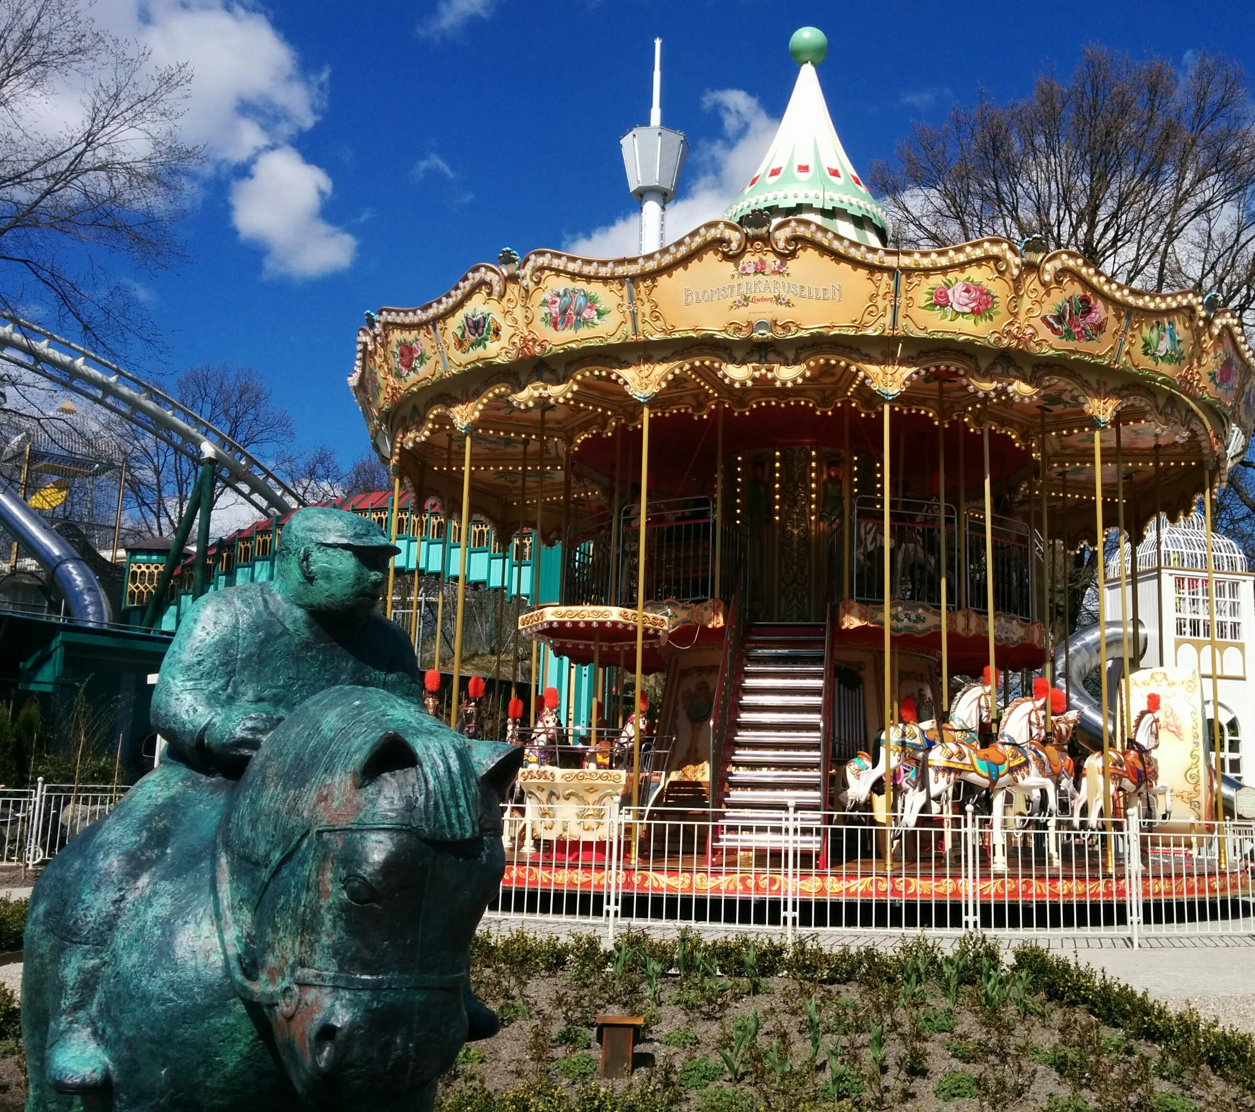

Table of Contents

Till läraren inför besök på Liseberg 2
Kaffekoppen 3
Hissningen 4
Hissningen: Hur många g? 5
Studsmatta - Bushållplatsen 6
Slänggungan 7
Blomsterkarusellen 8
Kållerado 8
Kaninhjulet eller annat lyckohjul 9
Radiobilarna 9
Lisebergbanan 10
AtmosFear 11
AtmosFear, forts 12
Balder 13
Helix 14
Loke 18
Mechanica 20
Uppswinget 21

Kompletterande material finns på tivoli.fysik.org/liseberg och http://tivoli.fysik.org/liseberg/arbetsblad/
(Sidorna 13-19 innehåller svårare uppgifter)

Till läraren inför besök på Liseberg
Liseberg kan vara sett stort klassrum, där man kan uppleva fysikens lagar i hela kroppen. Före besöket kan man be eleverna skriva ner frågor, t.ex.

Tänk dig att du är på Liseberg. Du hör ljudet av attraktionerna och känner lukten av popcorn och spunnet socker. Välj en attraktion. Skriv ett brev till attraktionen med frågor om vad du vill veta om attraktionen.

Med denna introduktion kan besöket bli en möjlighet till lärande som utgår från elevernas egna frågor. Ofta kan de handla om
- Hur högt?

- Hur fort?
- Hur gammal?
- Hur många g?
- Hur många varv?
- Hur lång tid åker man i [...]
- Hur långt?
- Hur fungerar ...?
- Hur kommer man att åka om [...] går sönder?

En del av frågorna kan besvaras före besöket med Lisepedia.se, tivoli.fysik.org eller google till hjälp. Andra frågor kan undersökas på plats, med måttband, stoppur och anteckningsbok - eller med telefonen för att fotografera, filma och mäta. Grupper om 4-6 elever kan få ansvar för att studera ett par attraktioner lite närmare och presentera resultatet för klassen efteråt. Du kan också välja ett par attraktioner för för hela klassen att undersöka gemensamt. I detta häfte hittar du arbetsblad för flera attraktioner, med lite olika svårighetsgrad.

Tänk också på att ett besök kan kombineras med lektioner i många olika ämnen. Liseberg har t.ex. information på engelska: http://liseberg.com/en/home/. Du kan också läsa mer om Lisebergs uppdrag, vision, strategi, hållbarhetsarbete mm på https://www.liseberg.se/om-liseberg/

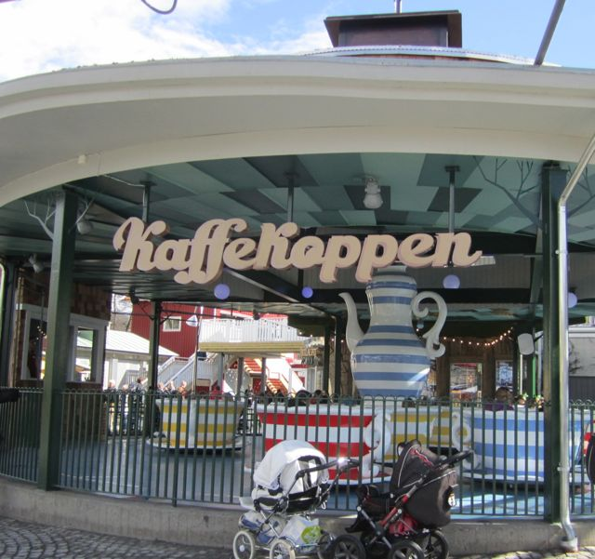

Kaffekoppen
Plattan roterar medsols 8 varv/min. Samtidigt roterar brickorna motsols 20 varv/minut (relativt plattan). Dessutom kan varje kopp snurras individuellt av dem som sitter i den, men för enkelhets skull kan denna rotation försummas om man försöker rita rörelsen.

- Observera turen. Försök att följa en persons rörelse. Stämmer det med din skiss av banan? V
- Tag med ett gosedjurslod och ev. en mjuk gradskiva under turen. (Undvik att rotera själva koppen)
- I vilka lägen hänger gosedjurslodet ut som mest/minst?
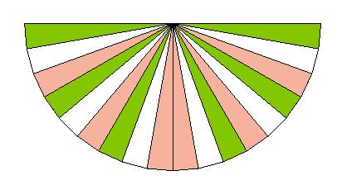
- Vilken är den största/minsta vinkeln under turen?
- Vilken acceleration svarar detta mot?
- Hur lång tid tar ett varv för hela plattan? Hur ofta är man nära kaffekannan när man åker?
- Vilken av figurerna nedan beskriver bäst hur man åker i Kaffekoppen?
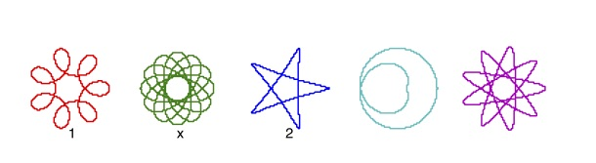

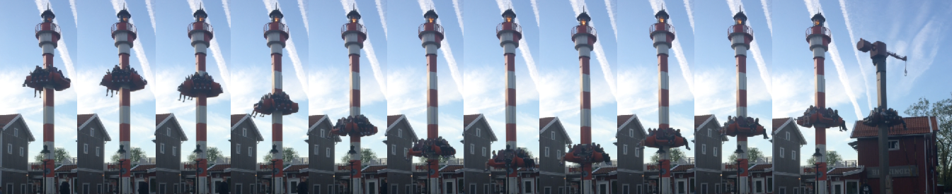
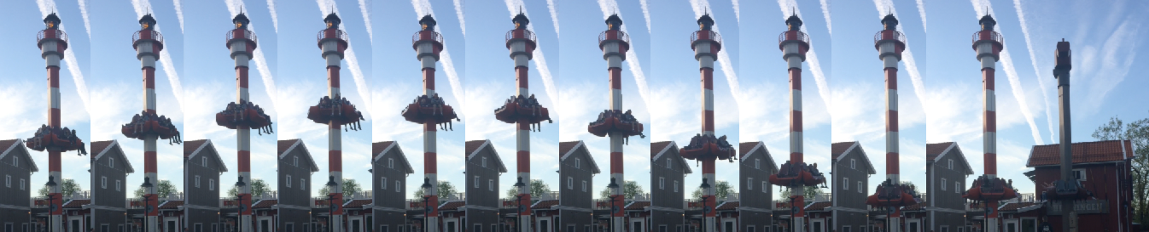
Hissningen

Åk, känn efter och undersök:
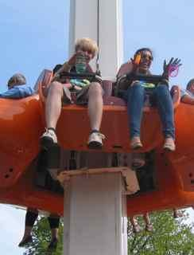
Om du har en liten, kort plastslinky kan du använda den för att mäta g-kraft. Sätt först ett gummiband i slinkyn. Fråga snällt om du får ta med den. (Slinkyn får vara max 8 cm när den hänger från din hand när du står på marken)

- Trä slinkyns gummiband över långfingret och kliv upp. Håll handen sträckt så stilla du kan och se vad som händer
- Hur lång är slinkyn på väg upp i början?
- Hur lång är slinkyn när du vänder högst upp?
- Hur lång är slinkyn när du vänder längst ned?
- Hur lång är slinkyn när du är på väg ned? På väg upp?
- I vilket/vilka lägen var slinkyn som längst? Var var den som kortast?

Före besöket:
Före besöket kan du titta på en film av rörelsen och fundera på hur det känns i olika lägen.
- Var tror du att man känner sig tyngst?
- Var tror du att man känner sig lättast?
- Bildserierna högst upp på sidan visar skärmklipp med 0.4s intervall från filmen. Markera var du tror man känner sig tyngre än vanligt (T), lättare än vanligt (L) och normaltung (N). Åk och känn efter.
- Graferna på nästa sida visar "g-kraften" dvs hur stor kraft stolen i Hissningen påverkar dig med, jämfört med när den står stilla. Vid 1g är man lika tung som vanligt. Vid 2g känns det som om man är dubbelt så tung, och för g/2 känns man hälften så tung som vanligt. Kan du koppla mätningarna till bildserien?

Hissningen: Hur många g?
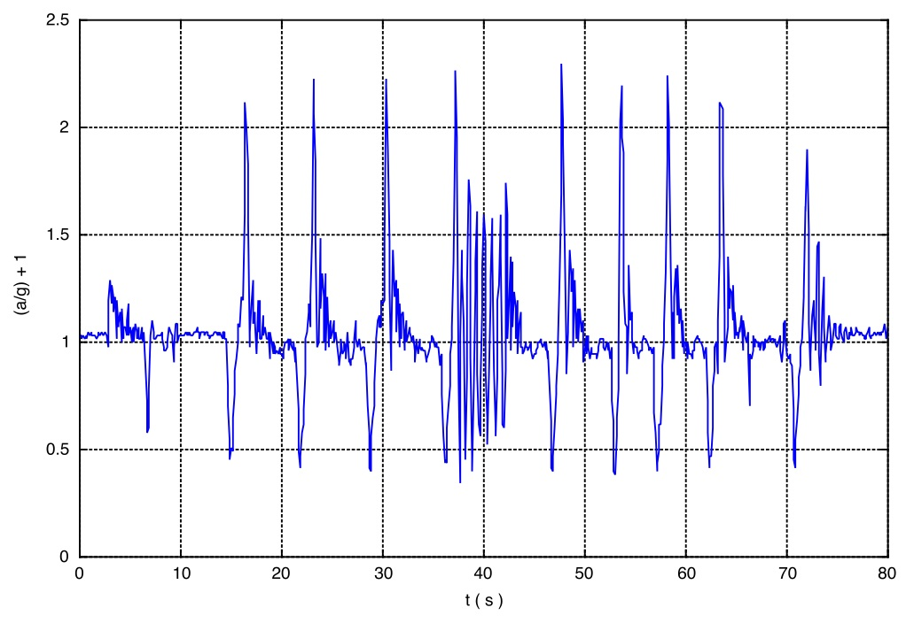
Grafen visar hur många "g" man upplever under hela åkturen. Titta på filmen av rörelsen
- Kan du lista ut vad de olika topparna svarar mot?
- Vad händer i mitten? Hur syns det i grafen?
- Nästa graf visar i mer detalj g-kraften under några studsar. Kan du koppla det till bildsekvensen? Var händer när g-kraften är som störst och när den är som minst? (Mätningarna är dock från en annan tur – där tiden mellan studsarna är lite längre.)
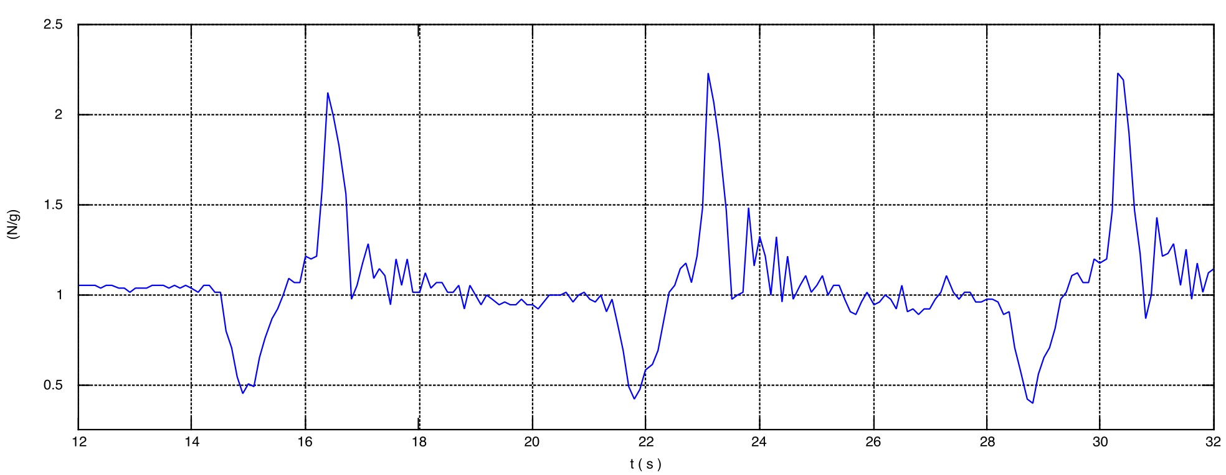
Om du har en SmartPhone kan du själv mäta - ladda ned appen SensorLog, resp Physics Toolbox Suite (Roller Coaster). (Läs mer om att mäta med telefonen.)

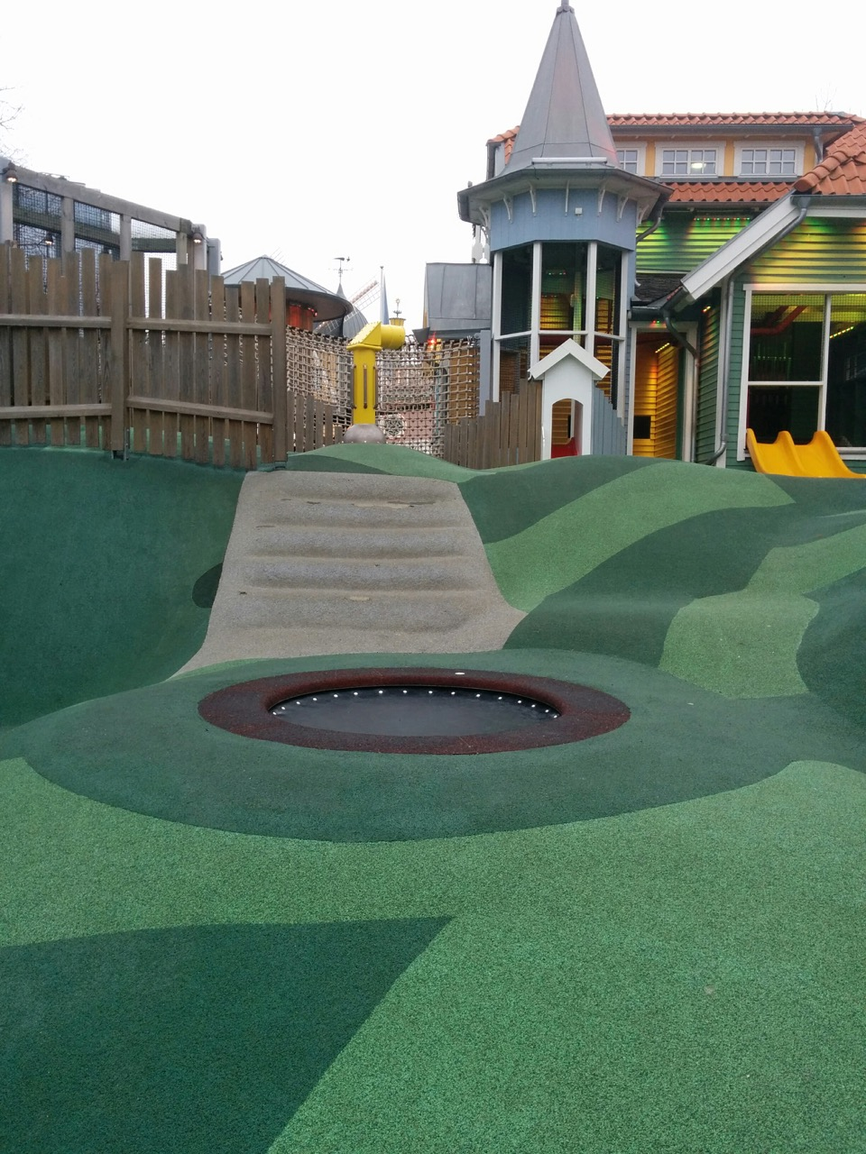
Studsmatta - Bushållplatsen
Hopp på en studsmatta innehåller mycket fysik och möjligheter till matematik, simuleringar, planering av undersökningar och analys av mätdata och video.
- Var under hoppet känner man sig lättast?
- Var under hoppet känner man sig tyngst?
- Vilka krafter verkar på den som hoppar?
- Under vilken del av hoppet faller man fritt? Hur lång är denna period?
- Hur känns det att vara tyngdlös? (Enligt NE: Tyngdlöshet = tillstånd av fritt fall)
- Hur lång tid är det mellan två hopp?
  - Hur lång tid är det mellan två hopp när man studsar försiktigt, utan att lämna mattan?
  - Hur lång tid är det mellan två riktigt höga hopp?
  - Hur lång tid är det mellan två mellanhöga hopp?
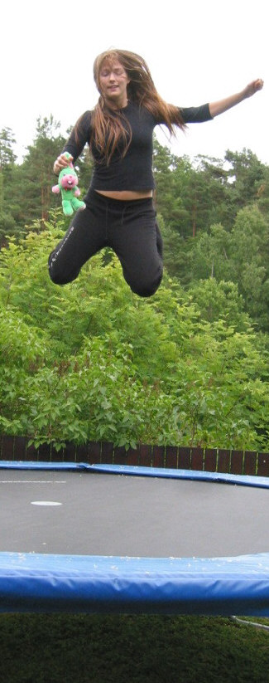
- Spelar personernas massa någon roll?
- Hur många g tror du att man upplever som mest?
Läs mer om Studsmattematte

Tid för perioder på Bushållplatsen
Mät tiden för 5 småhopp och sedan 5 mellanhopp och sist 5 höga hopp.
Namn | 5 små-hopp | 5 mellan-stora | 5 höga hopp | kvot  mellan  /små | kvot  stora  /små

Slänggungan

Åk, känn efter och undersök
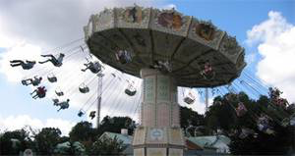
- Fundera över vilka krafter som verkar på dig då du åker. Känn efter när du åker!
- Hänger alla gungorna i samma vinkel under åkturen? Fundera över varför det är så.
- På en fysikdag kanske du får ta med en mugg med vatten. Sätt den på bygeln parallellt med sätet. Observera vattenytan under turen. Vad ser du? Varför tror du att det blir så?

Mät och räkna:
- Hur lång tid tar ett varv? (Stå på marken och tag tid! Använd t.ex. mobiltelefonens stoppur)
- Hur långt åker man under ett varv. Det är 2 m mellan de yttre gungorna när Kättingflygaren är i vila. När gungorna hänger som längst ut under åkturen rör de sig i en cirkel med diametern ca 18 meter (Du kan jämföra diameter i vila och rörelse på bilden). Räkna ut hur långt en gunga rör sig under ett varv.
- Hur fort rör sig en gunga i den yttre cirkeln?

Före besöket (gymnasiet):
- Hur långt åker man under ett varv? Det är 2 m mellan de yttre gungorna när Kättingflygaren är i vila. Använd bilden för att uppskatta avståndet när gungorna rör sig.
- Vilka krafter verkar på kroppen när man åker? (Rita i figuren!)

Mät och räkna:

- Hur lång tid tar ett varv? Mät från marken och använd t.ex. mobiltelefonens stoppur.
- Hur fort rör sig en gunga i den yttre cirkeln?
- Hänger alla gungorna i samma vinkel? Varför/varför inte?
- Använd bilden för att uppskatta centipetalaccelerationen. (Mät vinkeln för kedjorna)
- Beräkna omloppstiden från accelerationen och radien . Utnyttja att accelerationen kan skrivas som v2/r, där v är farten och r är radien i cirkelrörelsen. Hur väl stämmer den uträknade omloppstiden med dina mätningar?

Läs mer om Ekvivalensprincipen - när massan inte påverkar rörelsen - på http://iopscience.iop.org/0031-9120/49/4/425/article (Översättning)

Blomsterkarusellen

Åk, känn efter och undersök
Tag med ett "gosedjurslod" och sätt det i gungning. Håll sedan handen stilla medan djuret gungar vidare. Beskriv vad som händer! Varför tror du det blir så?

Mät och beräkna
- Hur lång tid tar ett varv? _____
- Hur stor är diametern? _____
- Hur fort åker man i Blomsterkarusellen? ____
- Hur stor är accelerationen? ____

Kållerado
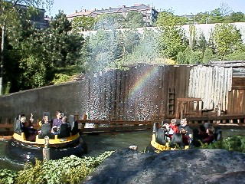
Kållerado invigdes 1997. Fallhöjden är 3.3 m. Den roterande plattformens diameter är 18 m. Vattenbanan är gjord av Intamin AG i Schweiz. Banan är totalt 560 meter lång, och den rymmer 3 000 000 liter vatten. Pumpkapaciteten är 120 000 liter/minut.
Ta gärna en stund och titta på miljön på stationen - gammal flottarmiljö.

Mät och räkna
- Hur många badkar/minut svarar pumpkapaciteten mot?
- Hur lång tid tar i genomsnitt det för vattnet att åka ett varv i rännan?
- Hur stor effekt krävs för att varjet minut pumpa 120 000 liter vatten 3.3. m upp?
- Hur stor är den genomsnittliga tvärsnittsytan för vattnet i rännan.
- Hur fort åker vattnet i genomsitt?

Åk, känn efter och undersök
Ibland kolliderar flottar:
- Hur känns det när din flotte kolliderar med en annan?
- Vad händer om en flotte kör på en annan som står stilla?
- När man kommer tillbaka till stationen och stiger av kan det kännas som om plattformen står stilla och allt annat roterar. Om man har något lätt i kort snöre kan man låta det gunga när man kommer upp på plattformen. (Prova först detta experiment i Blomsterkarusellen)

Regnbåge
På bilden syns en "regnbåge" som bildas när vattnet skjuter upp i slutet av färden. Regnbågen kan du se med solen i ryggen, i en vinkel 42° ("regnbågsvinkeln") från riktningen tillbaka till solen. Din regnbåge är personlig - en observatör bredvid dig ser ljus som träffat andra regndroppar.

Kaninhjulet eller annat lyckohjul


- Hur många olika tal finns på hjulet?
- Välj fem tal ____ ____ ____ ____ _____
- Observera spelet under 10 spel. Hur stor sannolikhet tror du det är att något av dina nummer skall vinna någon av dessa gånger ? ________
- Skriv ned de nummer som vinner.
- _____ _____ _____ _____ _____
- _____ _____ _____ _____ _____
- Hur många gånger "vann" du? _____
- Hur många gånger "vann" du och dina klasskamrater totalt? ___
- Hur många är ni ____ och hur många gånger förväntar ni er att ha "vunnit" i genomsnitt?

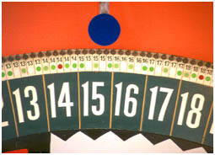
På t.ex. Kaninhjulet finns varje nummer på fyra platser på cirkeln. På tre av platserna är det två förstapris och tre andrapris. På en av platserna är det en stjärnvinst och fyra andra-pris.
- Hur stor är chansen att en vinst blir Stjärnvinst? 1:a pris? 2:a pris?
- Hur stor är chansen att få en stjärnvinst om du spelar en gång?
- Hur många olika tal finns det på hjulet? Välj fem heltal

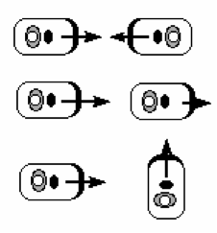
Radiobilarna
Teckningarna i figuren till vänster visar radiobilar precis före tre olika kollisioner: Frontalkrock, påkörning bakifrån och påkörning från sidan.
Cirkeln i varje bil representerar förarens läge.
- Rita en pil från varje cirkel för att visa i vilken riktning föraren kastas i kollisionen.
- Förklara med ord vad som händer.

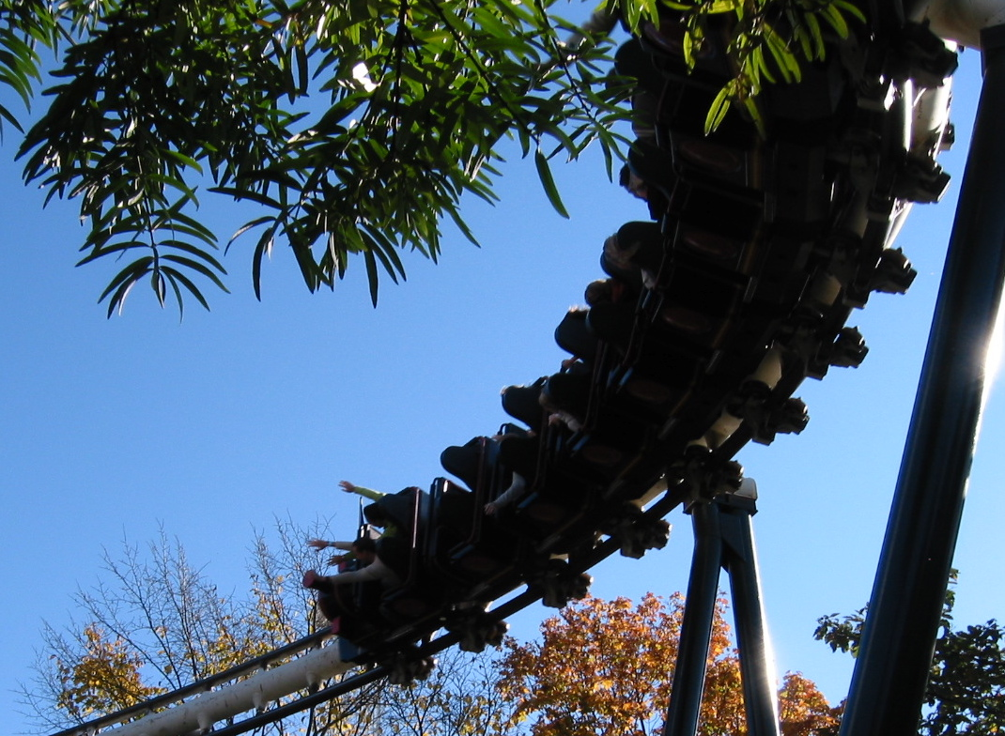
Lisebergbanan

Fakta
- Banans längd: 1340 meter
- Banans högsta höjd: 65 meter (stationen ligger på 20 m höjd)
- Antalet passagerare per tåg: 22 stycken
- Tågets vikt: 5950 kilogram
- Tågets längd: 14 m
- Maxfart: 80 kilometer per timme
Lisebergbanan invigdes 1987. Den är designad speciellt för Liseberg av Anton Schwarzkopf, som lär har sagt att Lisebergbanan var hans personliga favorit. 2014 har den fått sällskap på Liseberget av Helix - med lite extra spänning i upplevelsen när spåren går nära varandra.

Åk, känn efter och undersök
- Vad är roligast i en berg- och dalbana? Är det pirret i magen när man lyfter från sätet? Är det när man känner sig riktigt tung? Är det vinden i håret när man susar nedför backen? Är det när spåret nästan vertikalt?
- Hur får tåget fart?
- Var under turen känner man sig som lättast?
- Var under turen känner man sig som tyngst?
- Var under turen åker man fortast?
- Var lutar spåret som mest?

Fundera och räkna
- Hur får tåget energi?
- Vilken vagn åker snabbast över ett backkrön, den första, den mellersta eller den sista? Förklara.
- Vilken vagn åker snabbast genom en dal?
- I vilken vagn kommer man att känna sig som tyngst? Lättast?
- Hur kan hjulen hålla tåget kvar på spåret när du lyfter från sätet? Rita en skiss på hjulen i detta läge och förklara vilka av hjulen som faktiskt pressade mot banan i detta ögonblick.
- Lisebergbanan har fem tåg. Hur ser man till att ett tåg inte kör in i ett annat?
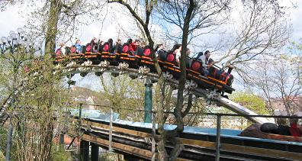
- "Det kommer att ta samma tid för ett tomt tåg som ett för ett fullt tåg att genomföra en tur." Sant, falskt - eller nästan sant? Varför?

AtmosFear
I AtmosFear åker man upp till 146 m över havet där man sitter med utsikt över Göteborg innan man faller fritt under några sekunder.

Åk, känn efter och undersök:
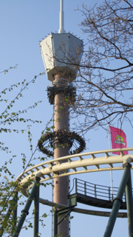
- Var under turen känner du dig tyngst?
- Var under turen känner du dig lättast? Varför?
- Hur bromsas du in när du kommer ner?
- Om du åker med en mugg med vatten, så välj inte en plats i motvind och vila handen med muggen på bygeln. Håll stadigt så att du inte tappar muggen! Glöm inte att alltid luta huvudet mot nackstödet. Vad händer med vattnet när du börjar falla?
- Teknikfråga: Hur bromsas AtmosFear? Gå ut på baksidan av huset och titta på attraktionen. Varför används denna typ av bromsar

Mät och räkna:
- Ta tiden på uppfarten (t.ex. med mobiltelefonens stoppur) medan du står på marken. Hur fort åker man under turen upp? Sträckan upp är 68,7 meter.
- Man faller fritt i ca 3 sekunder, hur lång sträcka motsvarar det? (Den första sekunden faller man ca 5m, nästa sekund 15 m, sedan 25 m, osv.)

Före eller efter besöket:
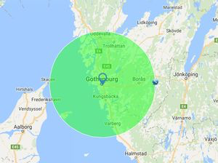
- Om det är klart kanske du kan se havet. Skulle det kunna vara möjligt att se ljuset från Skagens fyr som ligger 8.4 mil bort och är 46 m hög? Från toppen av Skagens fyr är det 2.4 mil till horisonten. Hur långt bort är horisonten från toppen av Atmosfear? Försök räkna ut hur långt man borde kunna se åt olika håll när man sitter högst upp. (Tips: För att lösa denna uppgift behöver du kunna Pythagoras sats. Använd Pythagoras sats för att beräkna avståndet, d, till horisonten när man är på höjden, h. (R+h)2 =R2 + d (där R är Jordens radie, 637 mil). prova. (Bilden är ritad med 82km radie i http://www.freemaptools.com/radius-around-point.htm)

Undersök på plats
Hur långt kan du se högst uppifrån? Stämmer det med dina beräkningar och när du tittade på kartan före besöket?

AtmosFear, forts

Före besöket: (Gy)

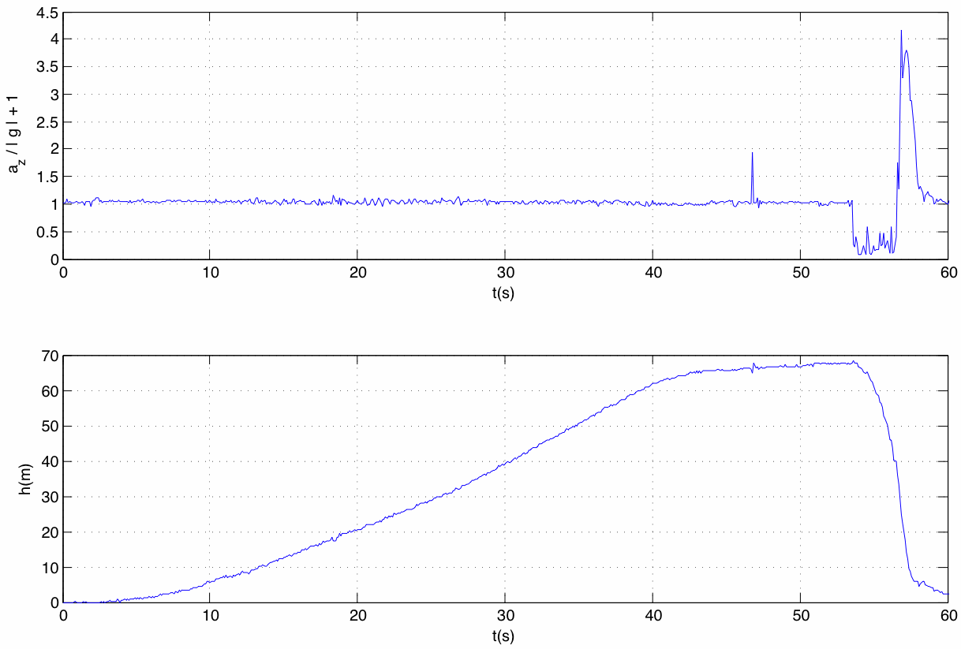
- Den övre grafen visar hur "g-kraften" varierar under turen och den undre visar höjden, h, om funktion av tiden, t. Hur stor är medelhastigheten under uppfarten?
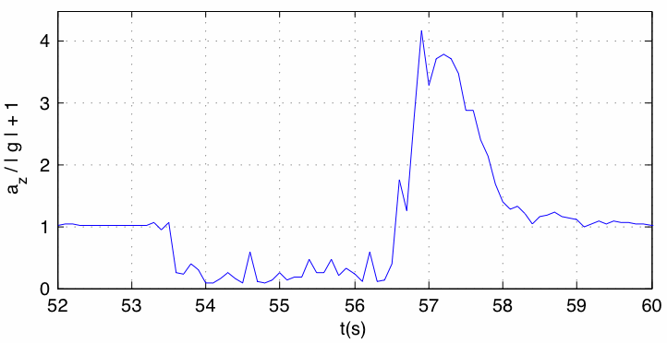

Denna graf visar själva fallet och inbromsningen i lite mer detalj.
- Hur långt faller man under 3 sekunders fritt fall?
- Vilken fart kommer man upp i?
- Vilken acceleration behövs för att bromsa fallet på 1 sekund?
- Vilken kraft behövs då på en kropp med massan m?

Balder
Data: Spårlängd: 1070 m, Tågets längd: 15.680 m, Ett fullastat tåg väger 8500kg
Maxfart: 90 km/h. Största lutning 70°

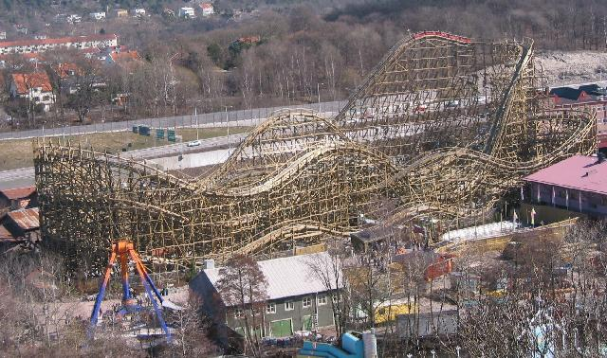
Krafter
- Den första backen, "uppdraget" lutar 40°. Efter ett första litet krön varnar en trafikskylt för brant backe: 70° lutning.
- Rita ett frikroppsdiagram över de krafter som verkar på en person som åker uppför uppdraget och sedan nedför den branta backen.
- Hur stor blir accelerationen i nedförsbacken?
- Vilken höjdskillnad krävs för att komma upp i farten 90 km/h?

Energi
När tåget har dragits upp för uppdraget fortsätter det runt hela banan i ett växelspel mellan lägesenergi och rörelseenergi. I norra delen av Balder (längst till vänster i figuren ovan) kommer tåget förbi tre gånger, lite lägre varje gång. Tag tiden på tåget och undersök hur mycket energi som har gått förlorad.

Genom att räkna balkarna mellan spåren kan man uppskatta höjdsskillnaden - det är 2.5m mellan balkarna. Titta också på fotot över hela banan och uppskatta hur långt tåget har åkt varje "varv".
Upprepa mätningarna några gånger och fyll t.ex. i tabellen nedan. Man kan uttrycka energin (potentiell + kinetisk) som en motsvarande höjd, dvs E/mg = (v2/2g + H).

Hur mycket energi går förlorad, t.ex. per 100 m spår?

Tabell att fylla i
Passage | H(m) | t (s) | t (s) | t (s) | Medelvärde | v (m/s) | v2/2g | (v2/2g + H)
Högsta
Mellan
Lägsta

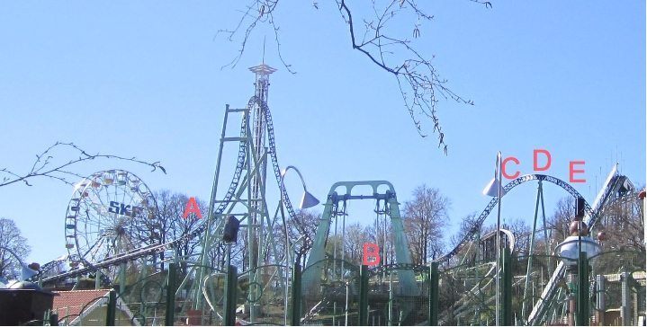
Helix
Helix, som invigdes 2014, är en ovanlig berg- och dalbana. Stationen ligger högt – på 47.5 m - och turen kan börja på ett ovanligt sätt - genom att bara rulla ut från stationen (med lite försiktig hjälp från drivhjul). Sedan följer 2 st accelerationszoner, med elektromagnetiska utskjutningar ("LSM").
Bilden högst upp på sidan visar en del av spåret. Till vänster syns den andra accelerationszonen (Det raka spårsegmentet till vänster). Ett Helix-tåg är 12.5m långt och rymmer 20 personer.

Före besöket:

Krafter på den som åker:
- I vilken/vilka av punkterna A, B, C, D, E känner man sig tyngre än vanligt när man åker?
- I vilken/vilka av punkterna A, B, C, D, E känner man sig lättare än vanligt när man åker?

Energiomvandlingar
Liksom alla berg- och dalbanor bygger Helix på ett växelspel mellan lägesenergi och rörelseenergi. Detta kan användas för att uppskatta hastighet eller höjd i olika situationer. Ett tomt Helix-tåg väger 8730 kg. Ur specifikationerna vet också man att:
- Utskjutning 1 är 44.6 m lång, lutar 7.2°, slutar på höjden 36.7 m och ger tåget en fart 21.3 m/s,
- Utskjutning 2 är 69.5 m lång, lutar 9.7°, slutar på höjden 42.4 m och ger tåget en fart 23.5 m/s.
Använd denna information för beräkningar:
- Hur högt skulle Helix-tåget teoretiskt kunna gå efter den första accelerationszonen?
- Hur högt skulle det kunna gå efter den andra accelerationszonen? (försumma energiförluster och tågets längd).
- Jämför med Lisebergbanan, där turen börjar med ett "uppdrag" till höjden 65 m
- Hur stor energi går åt vid de två uppskjutningarna? (Försumma energiförluster vid beräkningen)
- Hur stor genomsnittlig effekt tillförs under de två utskjutningarna?

Tabellen visar höjden för högsta och lägsta punkterna av spårets olika delar. Beräkna teoretiska värden för högsta och lägsta farten av spårets tre delar:

 | Lägsta punkt | Högsta punkt | Beräknad  högsta fart | Beräknad  lägsta fart
Före första accelerationszonen | 24.8 m | 44.2 m
Mellan accelerationszonerna | 17.1 m | 56.7 m
Efter andra accelerationszonen | 31.3 m | 68.1 m

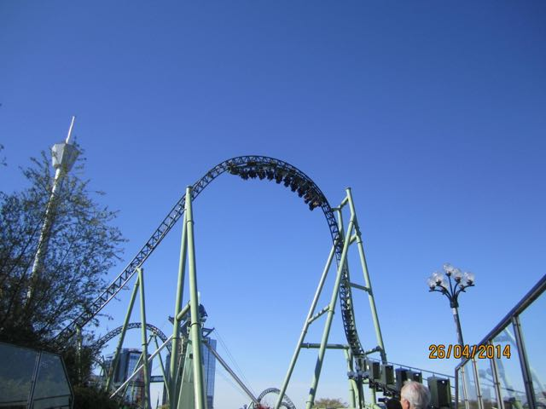
Mätningar
Hur fort går tåget över den "Inverterade Top Hat" dit tåget kommer direkt efter den andra accelerationszonen? Tag tid för tågets passage över högsta punkten. Bäst är om flera personer i gruppen tar tid på samma tåg.
- Går alla turer lika snabbt?
- Hur väl stämmer er uppmätta fart med den beräknade lägsta farten efter den andra accelerationszonen?
- Krökningsradien i den inverterade Top Hat är ca 6.5 m. Använd detta för att beräkna centripetalaccelerationen (v2/r). Om den blir större än g trycks man nedåt av spåret och om den blir mindre än g kommer byglarna att trycka en uppåt (mot spåret). Är den väldigt nära g upplever man "tyngdlöshet"

Tåg | t (s) | t (s) | t (s) | t (s) | Medelvärde | Osäker-het | v (m/s) | (v2/r )

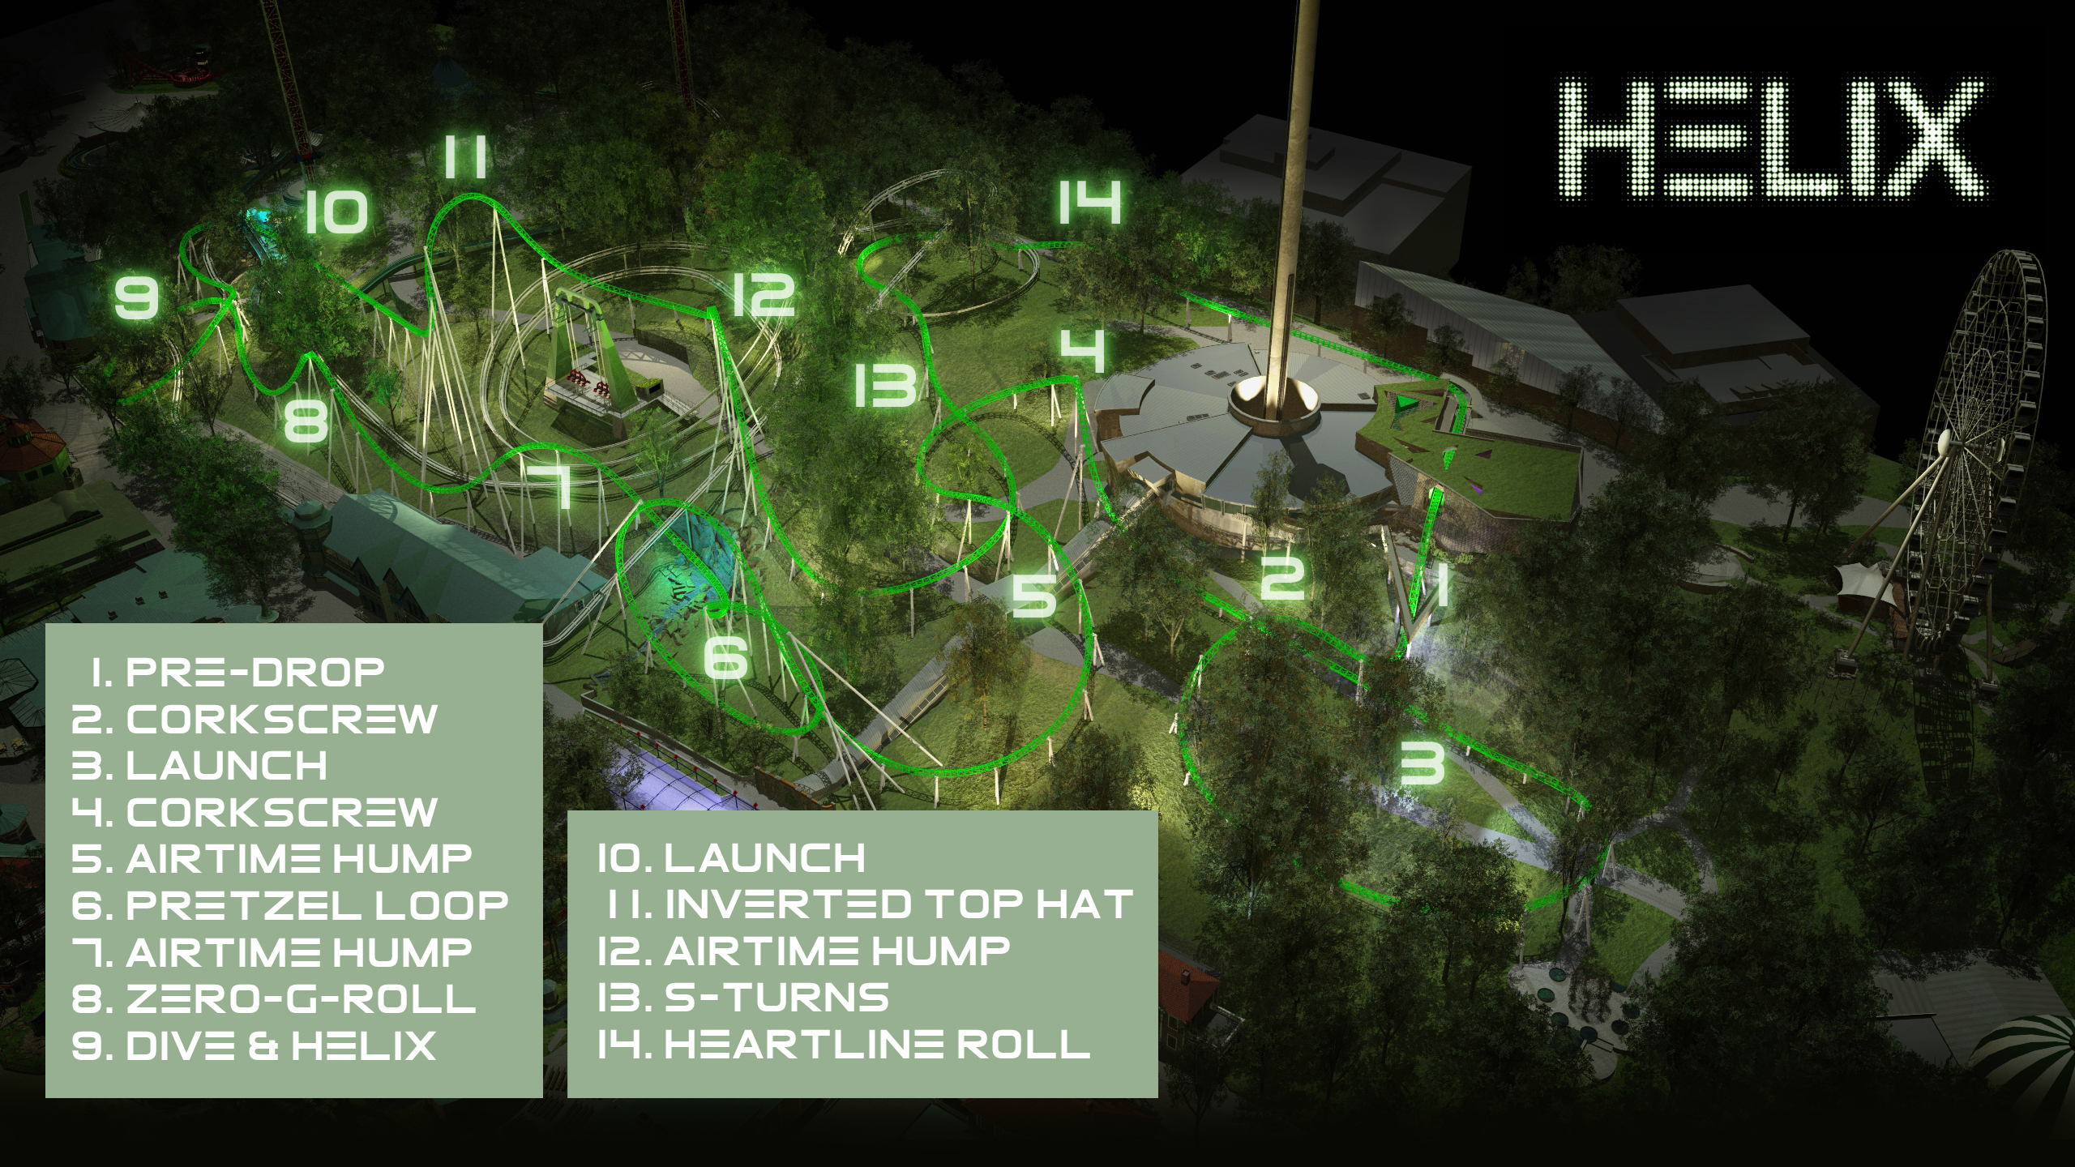
Åk, känn efter och undersök
Spelar det någon roll var man sitter i tåget?
Bilden nedan visar accelerometergrafer från raderna 2, 6 and 9 under samma tur. Mätdata samlades in, med en WDSS sensor from Vernier, under en sen eftermiddag 3 maj 2014. De tre övre graferna visar de "vertikala" komponenten (utmed ryggraden, i riktning mot huvudet) av "g-kraften", medan ned nedersta grafen visar höjden (beräknad från en mätning av lufttrycket)

Finns det några element där skillnaderna är särskilt stora? (jämför översiktsbilden).Börja med att identifiera de två accelerationszonerna och Top Hat?
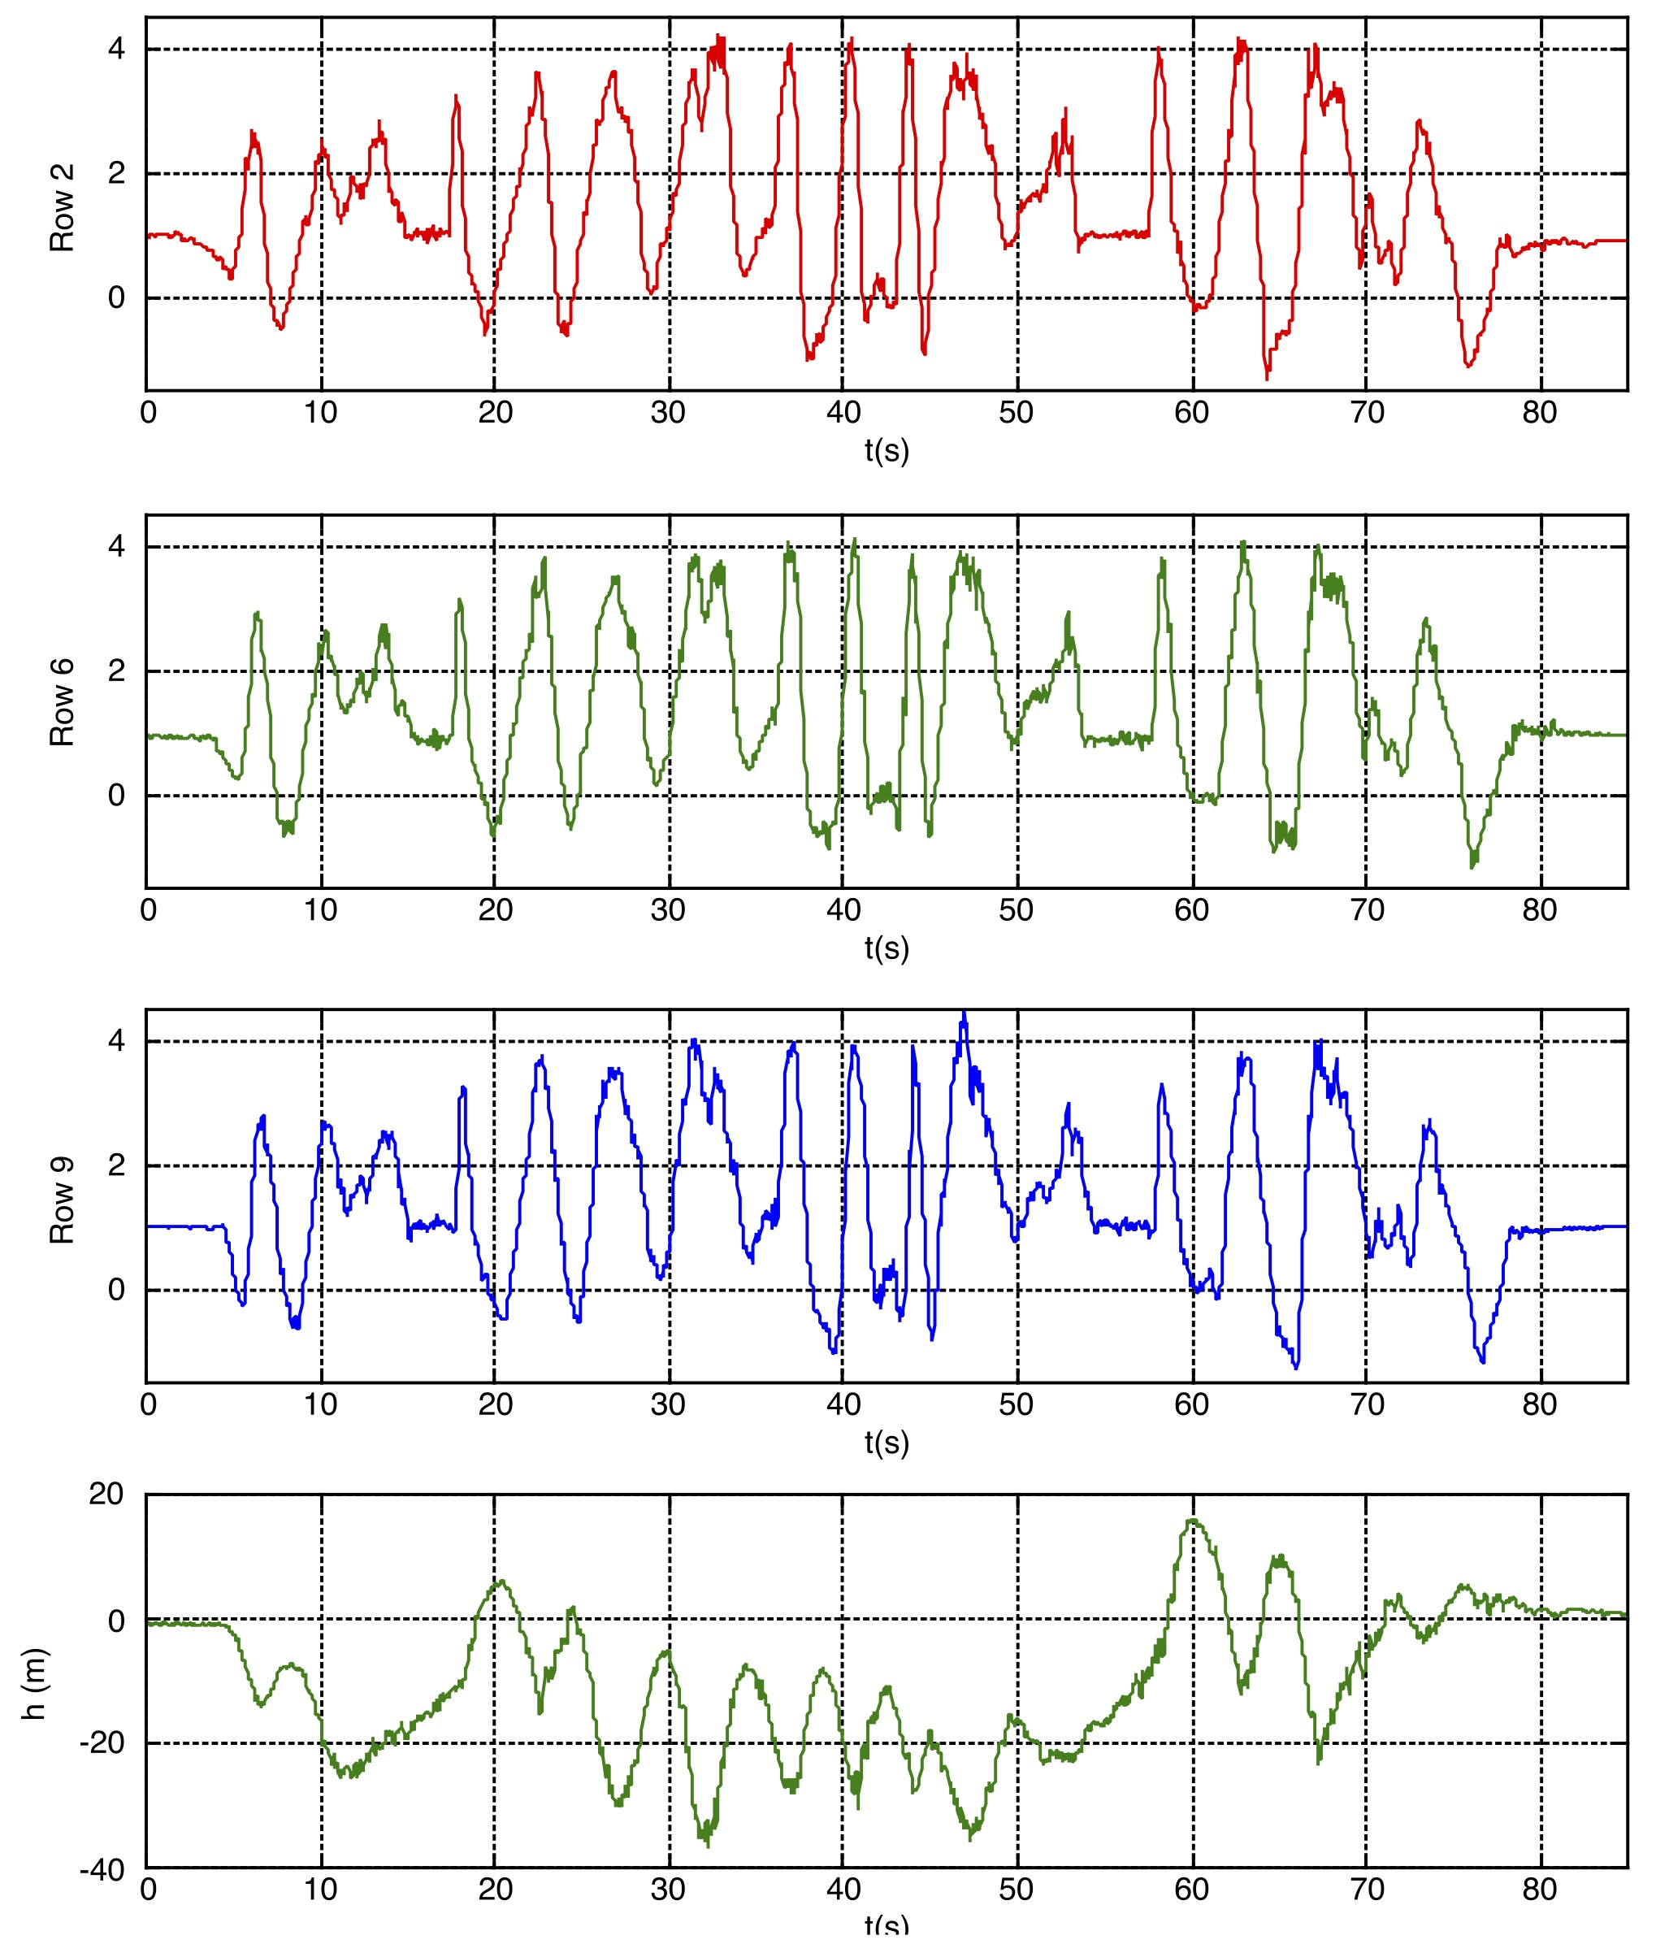

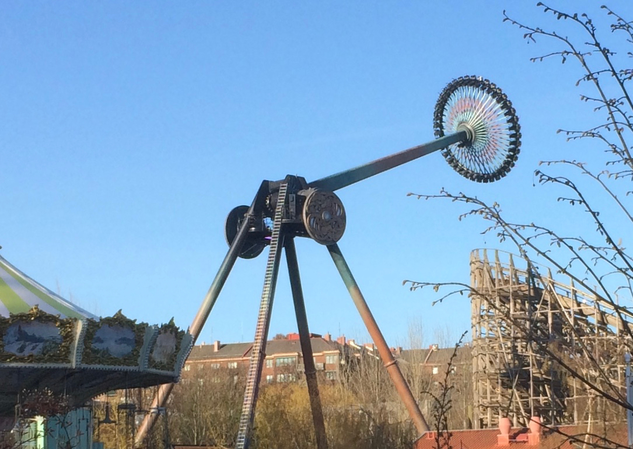
Loke
Loke, som öppnade 2017, är en stor gunga: Gyro Swing från Intamin
- Största utslagsvinkel 120°
- Avstånd från cirkelns centrum till upphängningspunkten, c:a 23.9m
- Max fart 100 km/h
- Rotation: Upp till 5 varv/minut
- Cirkelns diameter: 8.10 m
- Avstånd från fötterna till upphängningspunkten, 24.6m

Uppgifter före besöket
- Loke är som en stor pendel. Hur lång tid kan man då förvänta sig att det skall ta för Loke att gunga fram och tillbaka (dvs hur lång är en period)?
- Hur snabbt passerar Loke nedersta punkten? (Använd radie och vinkel för att uppskatta höjdskillnaden)
- Hur stor blir centripetalaccelerationen längst ned?
- Vilka krafter verkar på den som åker i högsta punkten? Längst ned? Rita frikroppsdiagram och försök rita alla krafter i samma skala.
- Jämför sedan med uppmätta krafter i grafen på nästa sida.

Mätningar på Liseberg
- Tag tiden på svängningarna och jämför med det beräknade värdet.
- Spelar vinkeln någon roll? Är svängningstiden annorlunda i början? Mät och undersök! Använd t.ex. mobiltelefonens stoppur, gärna med mellantider. Notera vinkeln t.ex. genom att rita. Alternativt kan man filma rörelsen och analysera rörelsen på filmen.
- Telefonen kan också användas som accelerometer, t.ex. med appen Physics Toolbox Roller Coaster (se då till att telefonen ligger i stängd ficka och inte går i energisparläge under mätningen)
- Det går också att ta tid för svängningarna på en film av Lokes rörelse eller läsa av från grafen på nästa sida
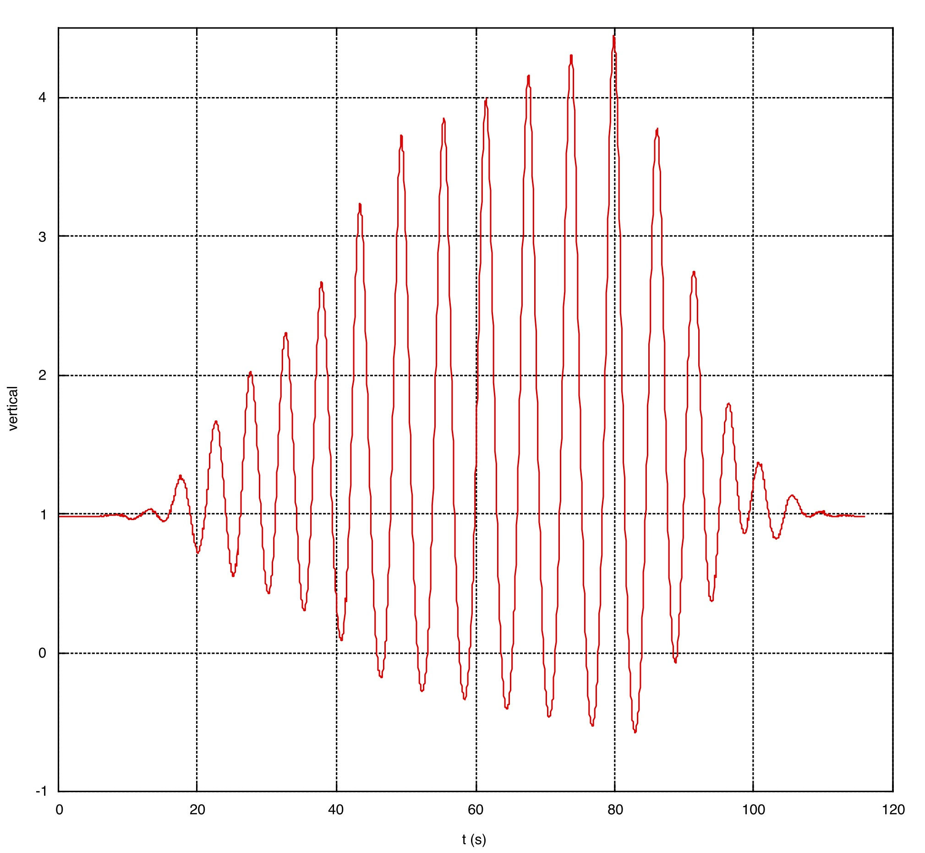

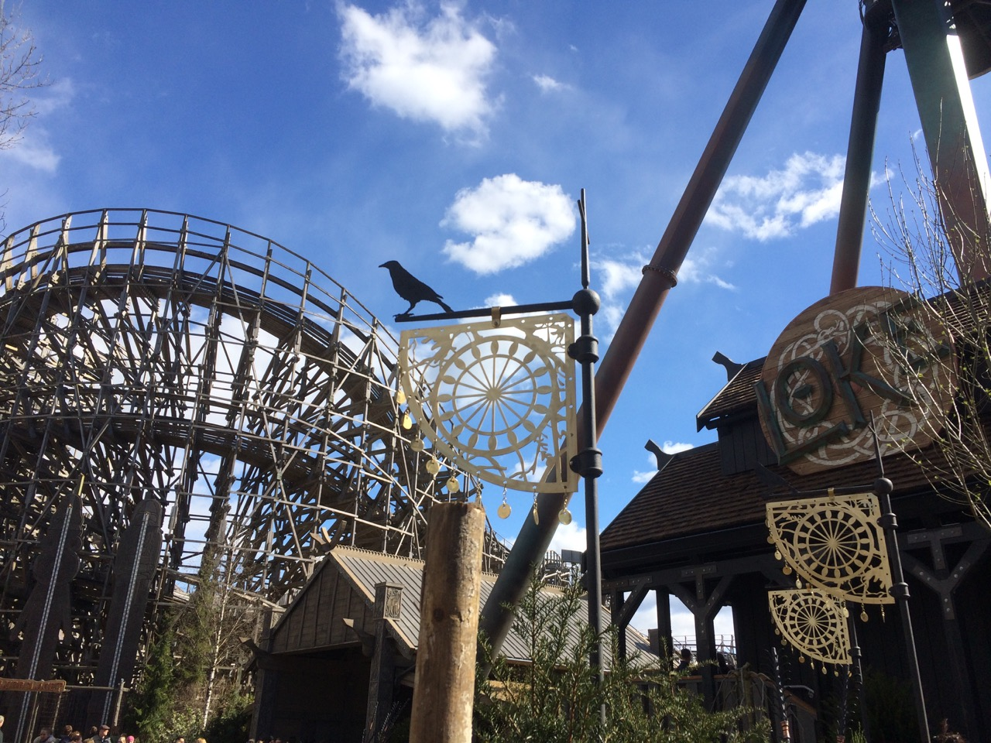

Mechanica
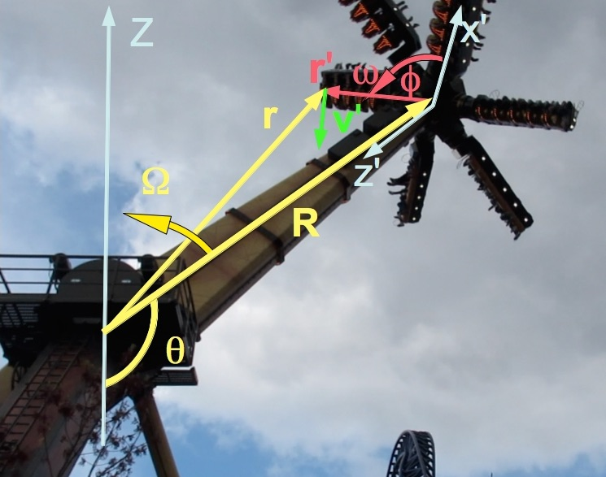
Mechanica, som öppnade 25 april 2015, är en stor maskin som roterar runt tre olika axlar. En stjärna med 6 gondolarmar sitter längst ut på den 12 m långa armen som roterar runt en horisontell axel (X). Stjärnan kan i sin tur rotera runt den långa armen. På varje gondolarm finns 5 säten, som kan rotera runt gondolarmen (y).

Den stora armen i Mechanica åker runt några varv (kring X-axeln) samtidigt som stjärnan roterar runt z-axeln, och sätena kan rotera fritt runt y-axeln.
Vilka krafter verkar på en person när armen är horisontell, som i bilden och stjärnan roterar runt den stora armen.

Mät och räkna:
- Försök att mäta stjärnans rotationshastighet (görs lättast i högsta läget där armen står stilla, t=91 sekunder i filmen).
- Upphängningspunkten är ca 15 m över marken. Hur högt över marken kommer man då som högst?
- Hur långt åker man på ett varv ?
- Hur lång tid tar ett varv (titta på en film eller tag tid på plats)?
- Hur fort åker man i genomsnitt under varvet?
- Hur stor blir centripetalaccelerationen pga av armens rörelse?

Antag att man sitter längst ut i en av stjärnans gondolarmar (drygt 4m från stjärnans mitt).
- Hur stor blir centripetalaccelerationen på grund av stjärnans rotation?
- På en person som åker verkar tyngdkraften och en kraft från gondolerna. Rita ut krafterna (i skala) för de krafterna för en person längst ut ide olika gondolerna i figuren.
- Hur ändras krafterna om man i stället sitter närmast stjärnans centrum?

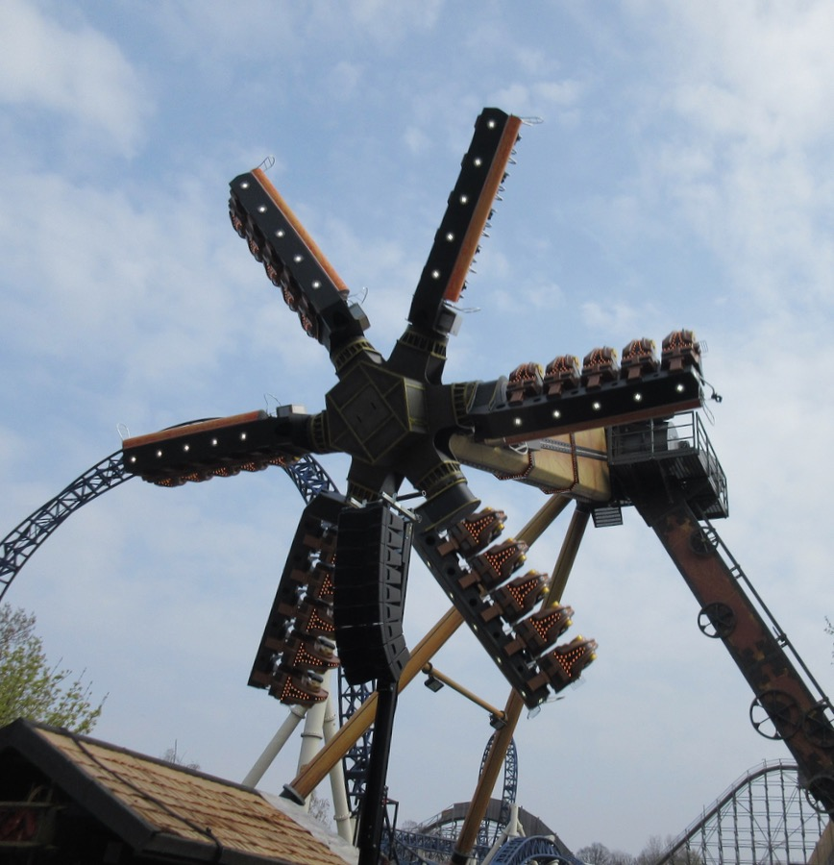

Uppswinget
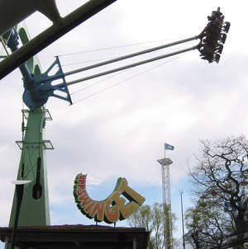
Uppswinget är en stor gunga där man gungar upp till 120 grader och kommer 30 m över utgångshöjden, enligt uppgifter från Liseberg, som också anger att man 10 gånger under turen kommer upp i maxfarten 80 km/h.
Åk, känne efter och undersök

- Var under åkturen känner man sig som tyngst? (Jämför med en vanlig lekplatsgunga)
- Var under åkturen känner man sig som lättast?

Mät och räkna:
- Använd värdena för höjd och vinkel för att beräkna längden av pendeln.
- Vilken period har en pendel med denna längd ? (Dvs hur lång tid tar det att gunga fram och tillbaka en gång?) Du kommer väl ihåg att "sekundpendeln", som har en halvperiod på 1 sekund är ungefär 1m lång!
- Hur lång tid tar hela turen om man ska åka 10 halvperioder?
- Vilken fart kommer man upp i om man faller fritt i 30m?
- Vilka skäl kan det finnas om farten blir något lägre i gungan?
- De krafter som verkar på den som gungar är dels tyngdkraften och dels kraften från gungan. Hur stor är kraften från gungan i olika lägen?
  - I högsta punkten är hastigheten 0 (noll). Det finns inte någon centripetalacceleration utan accelerationen är bara i tangentens riktning. Hur stor blir denna acceleration? Hur stor är kraften från gungan?
  - I lägsta punkten utövar gungan en kraft uppåt för att dels motverka tyngdkraften, mg, och dels ändra rörelsens riktning, centripetalkraften, mv2/r. (Gungan påverkas dessutom av en kraft framåt för att få mer fart.) Hur stor blir den uppåtriktade kraften på den som åker?
  - Kommer man att uppleva "negativa g" under denna tur? Var?
  - Hur många g kommer man att uppleva som mest?
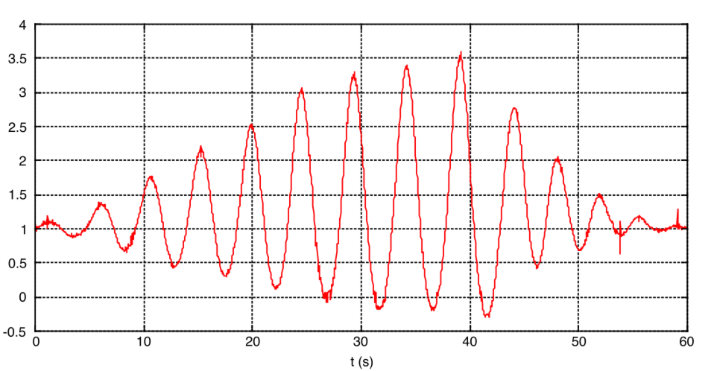
- Vad kommer en accelerometer att visa? Jämför med tidigare uppmätta data eller ta upp egna.
- På Liseberg: Tag fram mobiltelefonens stoppur och mät tiden för några halvperioder. Stämmer den med din uppskattning baserad på pendellängden? Är alla halvperioder lika långa?

